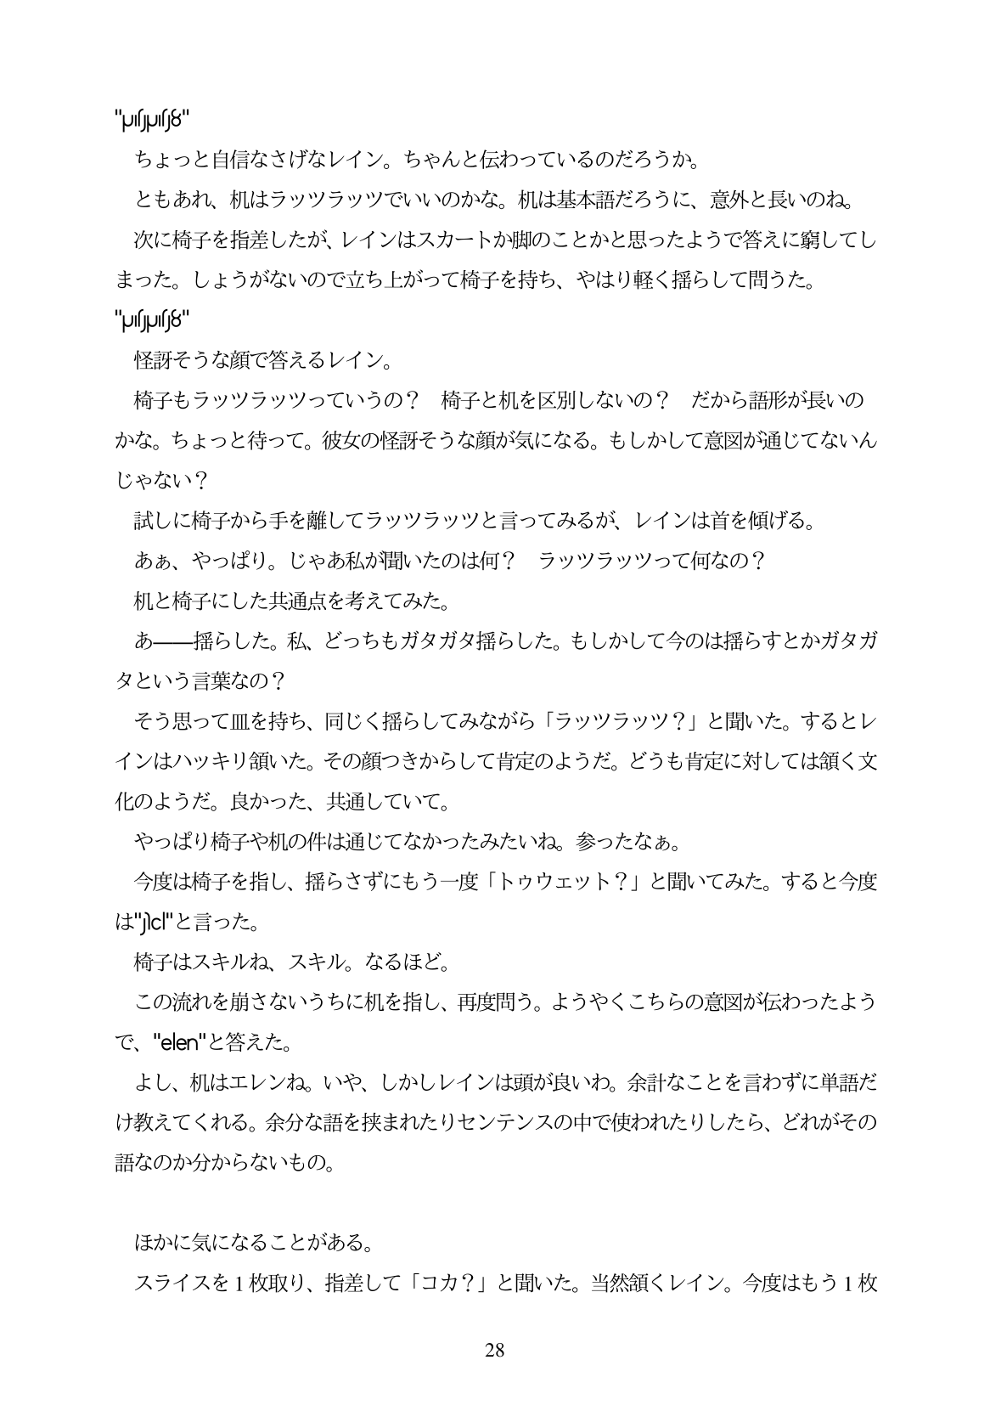

"Usus.8" ちよっと自信なさげなレイン。ちやんと伝わっているのだろうか。 ともあれ、机はラッツラッツでいいのかな。机は基本語だろうに、意外と長いのね。 次に椅子を指差したが、レインはスカートか脚のことかと思ったようで答えに窮してし まった。しようがないので立ち上がって椅子を持ち、やはり軽く揺らして問うた。 "Ulsus,8" 怪設研そうな顔で答えるレイン。 椅子もラッツラッツっていうの? 椅子と机を区別しないの? だから語形が長いの かな。ちよっと待って。彼女の怪設研そうな顔が気になる。もしかして意図が通じてないん じゃない? 試しに椅子から手を離してラッツラッツと言ってみるが、レインは首を傾げる。 ああ、やっぱり。じゃあ私が聞いたのは何? ラッツラッツって何なの? 机と椅子にした共通点を考えてみた。 あー揺らした。私、どっちもガタガタ揺らした。もしかして今のは揺らすとかガタガ タという言葉なの? そう思って皿を持ち、同じく揺らしてみながら「ラッツラッツ?」と聞いた。するとレ インはハッキリ領いた。その顔つきからして肯定のようだ。どうも肯定に対しては領く文 化のようだ。良かった、共通していて。 やっばり椅子や机の件は通じてなかったみたいね。参つたなあ。 今度は椅子を指し、揺らさずにもう一度「トウウェット?」と聞いてみた。すると今度 は"jc"と言った。 椅子はスキルね、スキル。なるほど。 この流れを崩さないうちに机を指し、再度問う。ようやくこちらの意図が伝わったよう G "elen" <?;z/- よし、机はエレンね。いや、しかしレインは頭が良いわ。余計なことを言わずに単語だ け教えてくれる。余分な語を挟まれたりセンテンスの中で使われたりしたら、どれがその 語なのか分からないもの。

ほかに気になることがある。 スライスを1枚取り、指差して「コカ?」と聞いた。当然領くレイン。今度はもう1枚

28